OSTALE DRŽAVE SJEVERNE EUROPE
DANSKA
- poluotok Yylland, otoci u Sjevernom i Baltičkom moru, otok Grenland i Farski otoci
- povoljan prometno-geografski položaj
- veze Skandinavskog poluotoka i ostatka Europe
Oresundski most
- nizinska zemlja- ne prelazi 200 m NV
- visoko razvijena zemlja
- poljoprivreda- vodeći proizvođač maslaca mlijeka, jaja
- svinjogojstvo
- glavninu električne energije proizvodi iz vjetroelektrana
- proizvodnja igračaka-lego kocke


- gl. grad Kobenhaven (Mala sirena. H.C. Andresen)

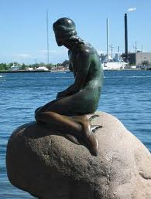
ISLAND
najrijeđe naseljena država Europe
otok „vatre i leda“
gejziri-geotermalna energija
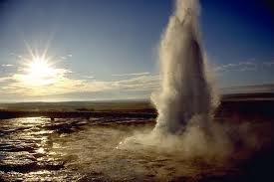
gospodarske djelatnosti-ribarstvo,turizam
glavni grad Reykjavik (najsjeverniji glavni grad Europe)
2008. godine gospodarska kriza
danas gospodarski uzlet
Baltičke republike
nastale raspadom SSSR-a
2004. ulazak u EU
Estonija
gl. grad Tallinn
Letonija
gl. grad Riga
Litva
najveća, najmnogoljudnija
gl. grad Vilnius
nalazišta jantara


